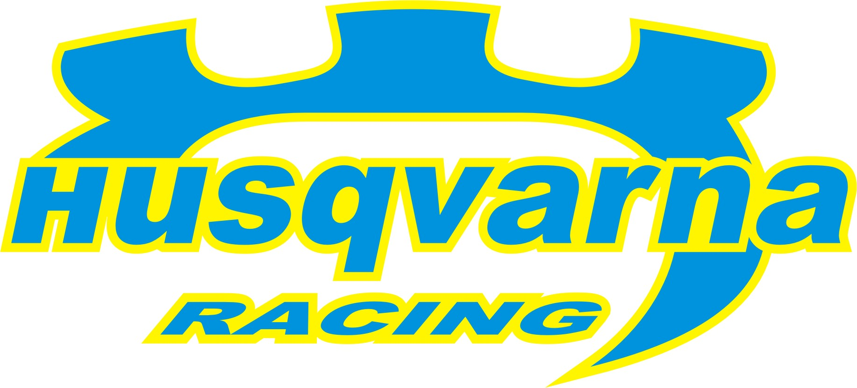
2007. július 8. – Kouvola, Finnország
Küldetés teljesítve!
Sikeresen teljesítette első finnországi küldetését a Husqvarna Racing és Subaru Impreza WRC-je, Jouni Ampuja Timo Hantunen navigálásával az abszolút ötödik helyet szerezte meg az O.K. Auto-Ralli céljában. Nem akármilyen pályák vártak szombaton az SM O.K. Auto-Ralli népes mezőnyére, hiszen mint később kiderült még a világsztároknak is beletört a bicskájuk a trükkös finn pályákba. De nem Jouni Ampujának, aki a magyar Subarus brigád 2003-as autójával mind a kilenc gyorsaságit gond nélkül teljesítette. Mindez annak ismeretében nagy erény, hogy az O.K. Auto-Ralli pályáin olyan világsztárok véreztek el, mint a gyári Citroen csapat spanyol pilótája, Dani Sordo vagy a korábbi finn bajnok, Kosti Katajamaki.

Ampuja, közel egy éves kihagyás után szállt újra versenybe, ami a nyitó gyorsasági szakasz eredményén sajnos meg is látszott, hiszen két apróbb hibának köszönhetően kiesett az első helyért vívott harcból. De ahogy telt múlt az idő, Jouni is úgy melegedett bele, a negyedik szakaszon már a Dani Sordo mögötti abszolút második időt autózta. A nap második felére az ötödik helyig tudott felkapaszkodni és mivel a finisben az előrelépésre nem volt reális esélye már csak a biztonságos célba érkezés lebegett a szeme előtt. Módosított tervét sikeresen teljesítette, hiszen a célba is az ötödik helyen érkezett.

Jouni Ampuja: - Remek hétvégénk volt, nemcsak nagyon jó autót kaptam a Husqvarna Racingtől, de a csapat is a maximumot nyújtotta. Ez alatt a pár nap alatt úgy éreztem magam, mintha egy gyári csapattal dolgoznék együtt, nagyon köszönöm nekik a közös munkát. Egyedül az eredmény miatt vagyok kicsit csalódott, hiszen azt reméltem az ötödik helynél előrébb végezhetek. De sajnos elkövettem több apró hibát is, ami ebbe a mezőnybe nem megengedhető. Megállapodásunk csak egy versenyre szólt, de nagyon szeretnék ismét együtt dolgozni a csapattal, bízom benne, hogy erre mihamarabb sort tudunk keríteni.

Korda Erik: - Nagyon elégedett vagyok a hétvégét illetően, a fiúk remekül felkészítették az autót, a verseny alatt szinte csak a port kellett letörölnünk róla. Ettől függetlenül rengeteg tapasztalattal lettünk gazdagabbak és nemcsak az autót illetően: Finnországban a versenyzők iszonyatosan koncentráltak, remekül felkészített autókkal mennek, és a versenyek lebonyolítása is példaértékű. Fantasztikus érzés volt olyan világsztárok közt versenyezni, mint Toni Gardemeister és Jari Matti Latvala, akik semmiben sem különböznek a mezőny összes többi versenyzőjétől, semmilyen felhajtás nem vette őket körül.

- Jouni remek pilóta azt hiszem ennél sokkal jobb eredményre is képes. Majd egy év kihagyás után egy számára teljesen idegen autóval állt rajthoz, ilyenkor egy-két apróbb hiba könnyen becsúszhat, mint ahogy be is csúszott, de ezek szerencsére nem voltak végzetesek. Azt hiszem ez alatt a pár nap alatt nagyon jó, már-már baráti kapcsolat alakult ki köztünk, nagyon örülnénk neki, ha folytathatnánk a most megkezdett közös munkát.

A Husqvarna Racing együttműködő partnerei:
Bioextra Kft, Corax Bioner ZRt, GT Gumi 2004 Kft, .Fittness Trade Kft, Mercur Rent a Car Kft, Alabárdos Étterem, Rouge Café, Study Kft, Colonell Kft.

